招贤矿业冲击地压预测预报及效果检验日报表
- 震源分布
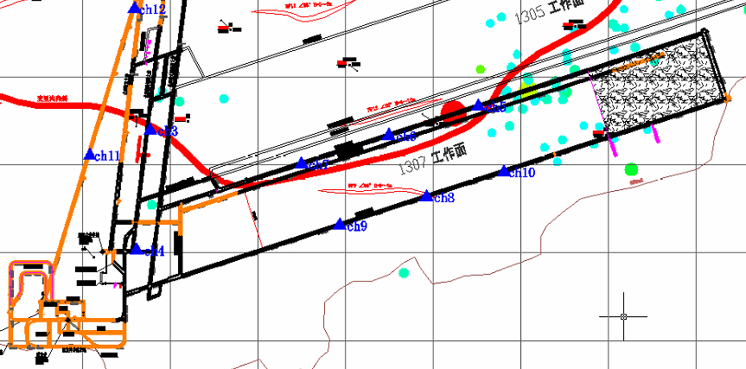
- 微震事件频次、总能量、能量频次分布及频次累加
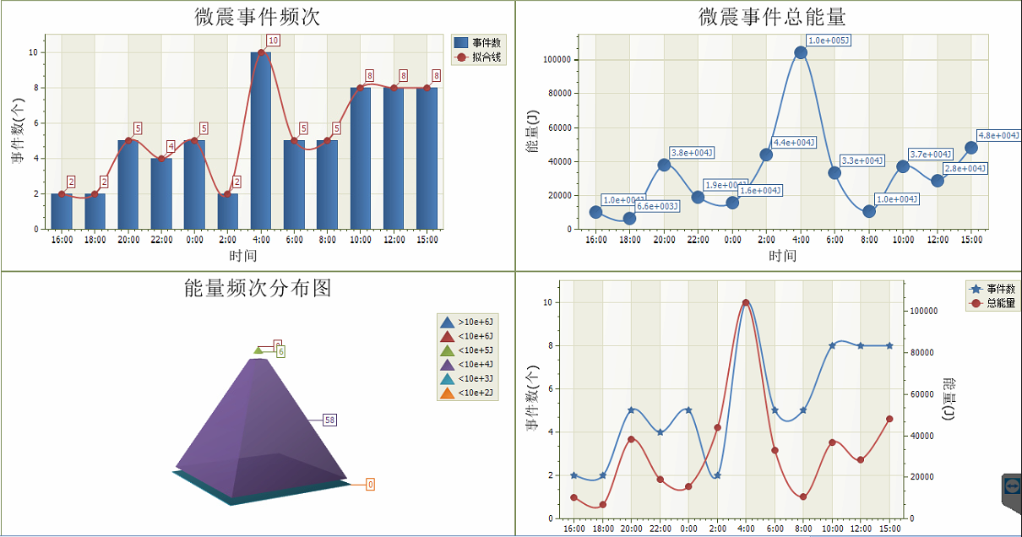

三、震源分析
今日微震监测数据值所取时间段为3月5日15:00分至3月6日15：00分，一采区范围内共监测到64次有效事件，比昨日增加5次，单个事件最大能量7.12E+04J，地点位于1307工作面风巷f18点处，震源高度+950m，事件时间为3月4日03:22:25。
1307工作面共监测到有效事件51次，比昨日减少1次，工作面总能量值为3.44E+05J，工作面最大能量即为当日一采区最大能量。
四、KJ550-2应力在线监测情况
1307工作面风巷 | 应力计编号 | 第四组 |  |  | 第五组 |  | 第六组 |  | 第七组 |  | 第八组
1307工作面风巷 | 应力计编号 | 8 |  | 7 | 9 | 10 | 11 | 12 | 13 | 14 | 16 |  | 15
1307工作面风巷 | 距工作面距离（m） | 18.8 |  | 20.4 | 44.8 | 46.5 | 71.6 | 73.2 | 96.6 | 97.6 | 123.2 |  | 124.2
1307工作面风巷 | 最大应力（Mpa） | 6.88 |  | 4.08 | 2.89 | 3.55 | 2.56 | 3.67 | 2.77 | 3.38 | 4.68 |  | 3.47
1307工作面风巷 | 应力计编号 | 第九组 |  |  | 第十组 |  | 第一组 |  | 第二组 |  | 第三组
1307工作面风巷 | 应力计编号 | 17 | 18 |  | 19 | 20 | 1 | 2 | 3 | 4 | 5 | 6
1307工作面风巷 | 距工作面距离（m） | 149.5 | 150.3 |  | 175.3 | 176.3 | 201.7 | 202.7 | 224.7 | 225.7 | 250.7 | 251.7
1307工作面风巷 | 最大应力（Mpa） | 2.77 | 4.13 |  | 3.70 | 3.63 | 6.52 | 3.10 | 3.56 | 2.86 | 2.60 | 3.52
1307工作面风巷 | 预警情况 | 应力监测无预警，附近无明显动压显现，无冲击危险。
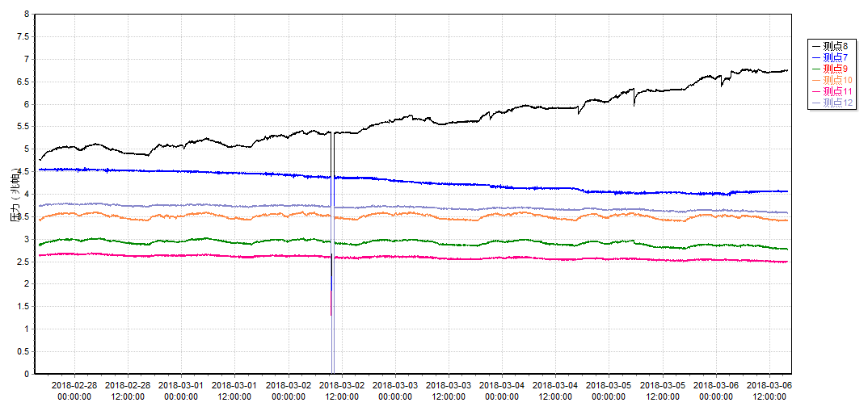

五、钻屑量评价
 | 1307工作面机巷 |  | 1304工作面机巷
 | 2～6m | 7～10m | 1～4m | 5～10m
临界值（kg/m） | 3.05 | 4.33 | 2.95 | 3.53
实测值Max（kg/m） | 2.6 | 2.7 | 2.2 | 2.5
施工现场情况 | 现场无吸钻、卡钻及明显动压显现,

六、多参量综合预警
项目 | 微震监测 | 应力在线监测 | 钻屑监测 | 现场情况 | 综合预警情况
1307工作面 | 无冲击危险 | 无冲击危险 | 无冲击危险 | 无动压显现 | 无冲击危险
七、建议及要求
1、1307工作面已回采373m，回采期间确保回采匀速推进，推移架后的支架初撑力符合要求，回采工作面前方200m范围内严禁堆放物料，巷道锚杆（索）做好防崩措施。
- 密切关注1304机巷煤巷段矿压显现情况，定期做好钻屑量效果检验，对锚杆（索）采取防崩措施，同时确保掘进迎头后路保持畅通。
3、采煤事业部在工作面回采过程中，加强两巷巡查及支护管理，进入两巷人员必须穿戴防冲服（帽），在冲击危险区域人员快速通过，严禁逗留。

制表： 防冲办： 副总工程师： 总工程师：

